

Aviso de salario para empleados y formulario de explicación de la Declaración de Derechos de los Trabajadores de Plantas Procesadoras
Los empleadores de las industrias de procesamiento de carne y aves de corral están obligados a proporcionar la información contenida en este formulario a cada empleado(a) al inicio de su empleo en su idioma nativo.
La información debe proporcionarse por escrito y también debe explicarse verbalmente a cada empleado(a) al comenzar su empleo. Puede encontrar más información sobre estos requisitos en Minnesota Statutes 179.86 y en dli.mn.gov/packinghouse.

1.Empleado(a): Dirección:
Número de teléfono: Correo electrónico:
Idioma nativo del(la) empleado(a):
Fecha de inicio del empleo: Horas de trabajo:
Descripción del empleo:
Riesgos ocupacionales conocidos en el trabajo:
Nombre, número de teléfono y número de póliza de la aseguradora de compensación para trabajadores:
2. Nombre legal del empleador: Dirección de la oficina principal/lugar principal de negocios:
Número de teléfono: Correo electrónico:
Nombre comercial del empleador (si es diferente):
Dirección postal (si es diferente):
3. Estado del empleo (exento o no exento):
- El(la) empleado(a) está exento(a) de: ☐ salario mínimo☐ horas extra ☐ otras disposiciones de los Estatutos de MN 177
Base legal para la exención:
- El(la) empleado(a) no está exento(a) (tiene derecho a pago de horas extras, salario mínimo y otras protecciones según los Estatutos de Minnesota 177).
4. Tarifa o tarifas de pago.
Pagado por: Hora☐ Turno ☐ Día ☐ Semana ☐ Salario☐ Por pieza ☐ Comisión ☐ Otro método ☐
Se paga horas extras después de: horas
Asignaciones reclamadas:
$ por comida para la asignación de alimentos (máximo = 60% del salario mínimo por hora de un adulto por comida)
$ por día para la asignación de alojamiento (máximo = 75% del salario mínimo por hora de un adulto por día) (o valor de mercado justo).
5. Beneficios por licencia disponibles:
- Licencia por enfermedad ☐ Vacaciones pagadas☐ Otros permisos con pago
Cómo se acumulan los beneficios: Número de horas o días
por ☐ año ☐ mes ☐ por período de pago ☐ por horas trabajadas

Políticas de licencia/Términos de uso:
6. 6. Deducciones que pueden realizarse del salario del(la) empleado(a) y montos:
7. 7. Número de días en el período de pago: | Día de pago programado regularmente
Fecha en que el(la) empleado(a) recibirá el primer pago de los salarios devengados
8. Otra información relevante para este puesto:
Yo, el(la) empleado(a), he recibido una copia de este aviso: ☐ Sí ☐ No
Nombre del representante delempleador (en letra de molde): Fecha | Nombre del(la) empleado(a) (en letra de molde): | Fecha
Firma del representante del empleador Fecha | Firma del(la) empleado(a) Fecha

Sus derechos como trabajador(a) en plantas procesadoras de carne o aves de corral
- Tiene derecho a organizarse y negociar colectivamente. También tiene derecho a abstenerse de organizarse y negociar colectivamente. Para más información, comuníquese con la Junta Nacional de Relaciones Laborales al 612-348-1757.
- Tiene derecho a un ambiente de trabajo seguro. Para más información, comuníquese con Cumplimiento de OSHA de Minnesota al 651-284-5050 o escriba a osha.compliance@state.mn.us.
- Tiene derecho a no ser discriminado en el trabajo por motivos de raza, color, credo, religión, origen nacional, sexo, estado civil, discapacidad, estatus de asistencia pública, edad, orientación sexual, identidad de género, situación familiar o actividad en una comisión local de derechos humanos. Para más información, comuníquese con el Departamento de Derechos Humanos de Minnesota al 833-454-0148.
- Si su empleador está obligado a tener seguro de compensación para trabajadores, usted tiene derecho a que dicho seguro ayude a cubrir cualquier accidente o lesión en el trabajo. Para más información, comuníquese con la Oficina del Defensor de la Compensación para Trabajadores al 651-284-5013 o escriba a dli.ombudsman@state.mn.us.
Para preguntas o inquietudes adicionales sobre su trabajo en plantas procesadoras de carne o aves de corral en Minnesota, comuníquese con la División de Normas Laborales del Departamento de Trabajo e Industria de Minnesota al 651-284-5075 o escriba a
dli.laborstandards@state.mn.us.

Este documento contiene información importante sobre su empleo. Marque la casilla a la izquierda para recibir esta información en este idioma.
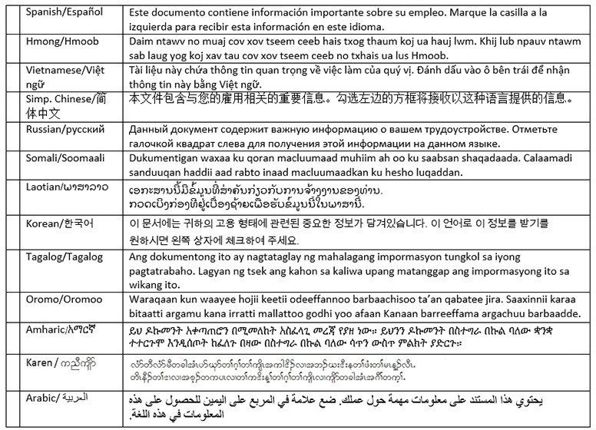

Proveedores de traducción aprobados por el Minnesota Department of Administration

Betmar Languages, Inc.  6260 Hwy. 65 N.E.  Minneapolis, MN 55432  763-572-9711  best@betmar.com | The Bridge World Language Center, Inc.  110 Second Street S., #308 Waite Park, MN 56387 320-259-9239  mini@bridgelanguage.com | Fox Translation Services  1152 Mae Street, #122  Hummelstown, PA 17033  866-369-1646 or 407-733-3720  dina@foxfoxcasemanagement.com
Global Translation and Interpreter  913 E. Franklin Ave., #206  Minneapolis, MN 55404  612-722-1244  sandor@globaltranslations.com | Latin American Translators Network, Inc.  1720 Peachtree Street N.W., #532  Atlanta, GA 30309  800-943-5286, ext. 8641, translations@latn.com  800-943-5286, ext. 8620, idenis@latn.com | Latitude Prime, LLC  80 S. Eighth Street, #900  Minneapolis, MN 55402  888-341-9080, ext. 501  elle@latitude.com
Lingualinx Language Solutions, Inc.  433 River Street, #6001  Troy, NY 12180  518-388-9000  abartlett@lingualinx.com | Prisma International, Inc.  1128 Harmon Place, #310  Minneapolis, MN 55403  612-349-3111  jromano@prisma.com | Swits, LTD  110 S. Third Street Delavan, WI 53115  262-740-2590  translations@swits.us

